《Web应用开发技术》

第七小组实验报告

课程编号 390125Z10

总 学 时 32

实验学时 8

课外学时

中南大学计算机学院

2022年11月20日

**实验二 使用AJAX和jQuery改善用户体验**

实验学时： 4

每组人数： 2-3

实验类型： 2 （1：基础性 2：综合性 3：设计性 4：研究性）

实验要求： 1 （1：必修 2：选修 3：其它）

实验类别： 3 （1：基础 2：专业基础 3：专业 4：其它）

**一、实验目的**

熟悉AJAX相关技术，掌握异步交互的通信方式，熟练使用JavaScript以及CSS等客户端技术，熟练掌握XMLHttpRequest对象的使用，熟悉通过jQuery插件简化前端界面交互和AJAX代码。

**二、实验内容**

AJAX开发。在JSP/Servlet实现的JPetStore项目基础上，在表单验证、表单输入、订单更新等环节增加AJAX技术，改善项目的用户体验。以下三个任务为必须完成部分，还可自行添加其他改进用户体验的功能。

**基本任务：**

1. 账号管理模块。在新建账号和修改账号信息页面上用AJAX技术进行表单验证，如“判断用户名是否已存在”等功能。
2. 查询商品模块。在主页面右上角的查询商品功能中添加自动补全功能。
3. 购物车模块。在购物车模块中修改购买数量时，通过AJAX修改购物车信息。

**选做任务：**

1. 商品展示模块。在首页展示商品的图片上添加AJAX效果，即当鼠标移到某个商品图片上时，用悬浮窗展示该类型商品的信息。
2. 订单模块。通过选项卡或模版内容实现订单多个信息部分的录入，不需要页面跳转，在一个页面完成订单所有内容的录入。
3. 其他效果：可自行选择其他UI模版，或选择其他功能点进行用户体验的优化。

**三、实验要求**

1. 使用JavaScript+HTML+CSS进行客户端编程；
2. 熟练XMLHttpRequest对象与服务器异步交互；
3. 熟练使用AJAX技术改善Web应用的用户体验。
4. 建议使用jQuery插件进行开发，减少JavaScript代码量。

**四、实验步骤**

1. 将之前用JSP/Servlet完成的JPetStore项目部署并配置运行；
2. 用AJAX改善登录的用户体验。

**五、实验报告要求**

1. 简要列举项目应用了AJAX技术的功能模块以及有无使用框架。

在本次实验中，应用到AJAX技术的功能模块有：

1.注册时检测用户名是否存在

2.搜索时自动补全功能

3.鼠标移到商品上时显示商品的具体内容

4.在下单时显示用户已保存的地址

5.在购物车修改商品数量时实时改变总价

6.下单和添加购物车

1. 说明应用AJAX技术的理由、具体实现方法和核心源代码。

在提高用户体验上，下单之后跳转或者添加购物车后跳转时非常不利于用户浏览商品的；

服务器并不能将所有的商品信息全都传到前端，会导致响应时间过长；因为用户可能实时增加地址，所以将获取地址这个功能也使用了ajax技术，保证不丢失其他的数据；

核心源代码（序号对应要求1的序号）：

1. $.ajax({  
 type : 'GET',  
 url : 'http://localhost:8080/MyPetStore_war_exploded/CheckRegister?username='+username,  
 success : *function*(data){  
 *if*( data === 'Exist'){  
 $('#feedback').text('用户名已存在');  
 $('button[type=submit]').attr('disabled',*true*);  
 }*else if*(data === 'Not Exist'){  
 $('#feedback').text('');  
 $('button[type=submit]').attr('disabled',*false*);  
  
 }  
 },  
 error : *function*(errorMsg){  
 console.log(errorMsg);  
 }  
 });  
 }*else*{  
 $('#feedback').text(validateMsg);  
 $('button[type=submit]').attr('disabled',*true*);  
 }  
});

});

2. $.ajax({  
 type:'GET',  
 url :'http://localhost:8080/MyPetStore_war_exploded/productAuto?keyword='+keyword,  
 success :*function* (data){  
 console.log(data);  
 *var* productListHTML='';  
 *for* (*var* i=0;i<data.length;i++){  
 productListHTML +='<li class=\"productAutoItem\" data-productId="';  
 productListHTML +=data[i].productId;  
 productListHTML +='">';  
 productListHTML += data[i].name;  
 productListHTML +='</li>';  
 }  
 $('#productAutoList').html(productListHTML);  
 $('#productAutoComplete').show();  
 },  
 error :*function* (errorMsg){  
 console.log(errorMsg);  
  
 }  
});

3. $.ajax({  
 type : 'GET',  
 url : 'http://localhost:8080/MyPetStore_war_exploded/ProductInfo?productId='+productid,  
 success :*function* (data){  
 console.log(data);  
  
 *let* productinfoHTML = '';  
 productinfoHTML += '<div class=\"product-info\">'  
 productinfoHTML += '<div>';  
 productinfoHTML += '<h1>' +productname + '</h1>';  
 *for*(*let* i=0,j=data.length;i<j;i++){  
 productinfoHTML +='<p>'+data[i].itemId +':$'+data[i].listPrice+'</p>';  
 }  
 productinfoHTML +='</div>';  
 productinfoHTML += '</div>'  
 *let* $html = $(productinfoHTML);  
 $div.after($html);  
 $('.product-info').show();  
  
  
 },  
 error :*function* (errorMsg){  
 console.log(errorMsg);  
 }  
 });  
});

4. $.ajax({  
 type :'GET',  
 url :'http://localhost:8080/MyPetStore_war_exploded/GetAddess',  
 success :*function* (data){  
 console.log(data);  
 *if*(data === 'No Login'){  
 *let* HTML = 'You haven\'t logged in, please <a href="loginForm">log in</a>';  
 $('.user-address').html(HTML);  
 $('button[value=yes]').attr('disabled',*true*)  
 }*else*{  
 *let* HTML = '';  
 *for*(*let* i=0,j=data.length;i<j;i++){  
 HTML += '<input type="radio" name="address" data-province=\"'+data[i].province+'\"';  
 HTML +=' data-city=\"'+data[i].city+'\"';  
 HTML +=' data-district=\"'+data[i].district+'\"';  
 HTML +=' data-address=\"'+data[i].address+'\"';  
 HTML +=' data-name=\"'+data[i].name+'\"';  
 HTML += '>'  
 HTML += data[i].province+' '+data[i].city+' '+data[i].district+' '+data[i].address+' '+data[i].name;  
 }  
 $('.user-address').html(HTML);  
 $('button[value=yes]').attr('disabled',*false*);  
  
 }  
 },  
 error :*function* (errorMsg){  
 console.log(errorMsg);  
 }  
})

5. $.ajax({  
 type :'POST',  
 url :'http://localhost:8080/MyPetStore_war_exploded/NewOrder',  
 data : postData,  
 success :*function* (data){  
 *if*(data === 'success'){  
 $('#overlay').hide();  
 alert('The order was successfully added');  
 }  
 },  
 error :*function* (errorMsg){  
 console.log(errorMsg);  
 }  
 });  
 $.ajax({  
 type :'GET',  
 url :'http://localhost:8080/MyPetStore_war_exploded/removeCartItem?workingItemId='+itmename,  
 success :*function* (data){  
 *if*(data === 'success'){  
 window.location.reload();  
 }  
 },  
 error :*function* (errorMsg){  
  
 }  
 });  
 }  
});

$.ajax({  
 type :'GET',  
 url :'http://localhost:8080/MyPetStore_war_exploded/removeCartItem?workingItemId='+itemname,  
 success :*function* (data){  
 *if*(data === 'success'){  
 window.location.reload();  
 }  
 },  
 error :*function* (errorMsg){  
  
 }  
});

6. $.ajax({  
 type :'POST',  
 url :'http://localhost:8080/MyPetStore_war_exploded/NewOrder',  
 data : postData,  
 success :*function* (data){  
 *if*(data === 'success'){  
 $('#overlay').hide();  
 alert('The order was successfully added');  
 }  
 },  
 error :*function* (errorMsg){  
 console.log(errorMsg);  
 }  
});

$.ajax({  
 type :'GET',  
 url :'http://localhost:8080/MyPetStore_war_exploded/addItemToCart?workingItemId='+itemid,  
 success :*function* (data){  
 *if*(data === 'No Login'){  
 alert('You haven\'t logged in, please log in');  
 window.open('http://localhost:8080/MyPetStore_war_exploded/loginForm');  
 }*else if*(data === 'success'){  
 alert('The item was successfully added to the cart');  
 }*else if*(data === 'Exist'){  
 alert('The item already exists in the cart');  
 }  
 },  
 error :*function* (errorMsg){  
 console.log(errorMsg);  
 }  
  
})

1. 应用了AJAX技术之后的效果截图

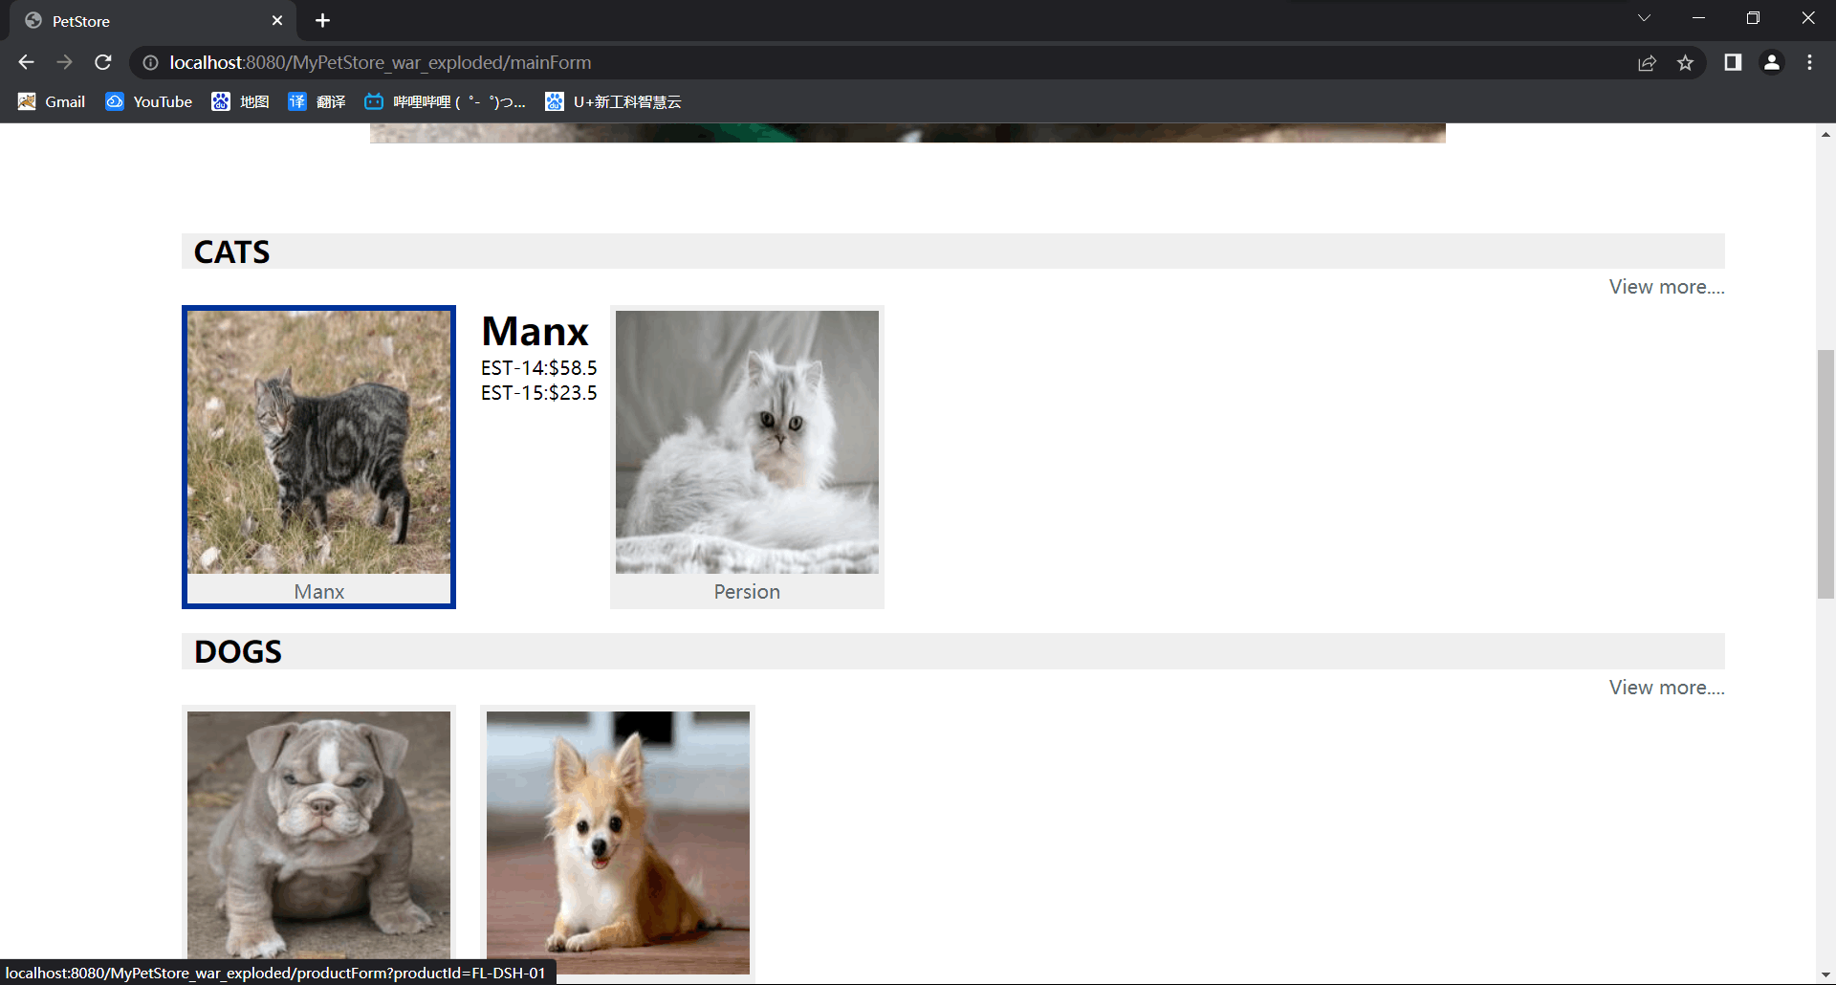

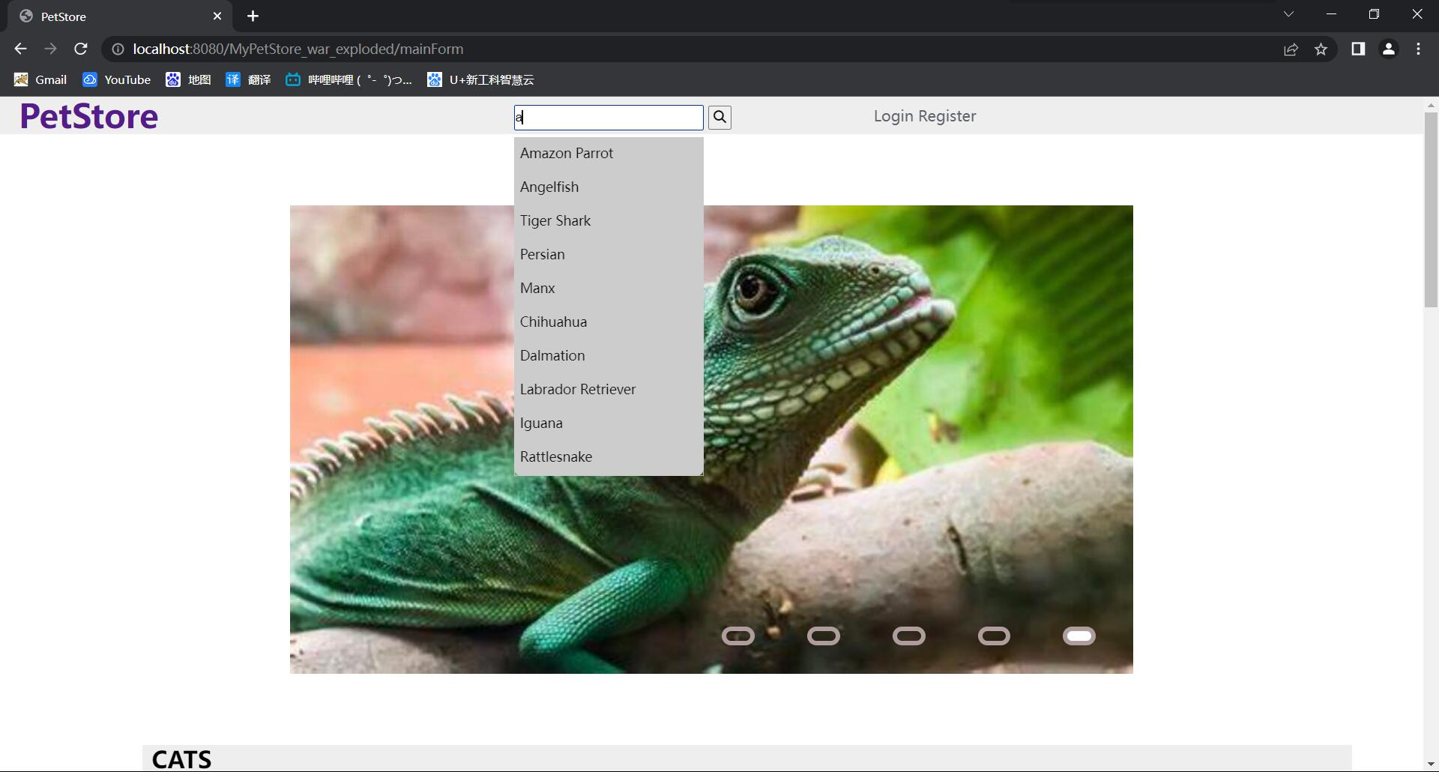

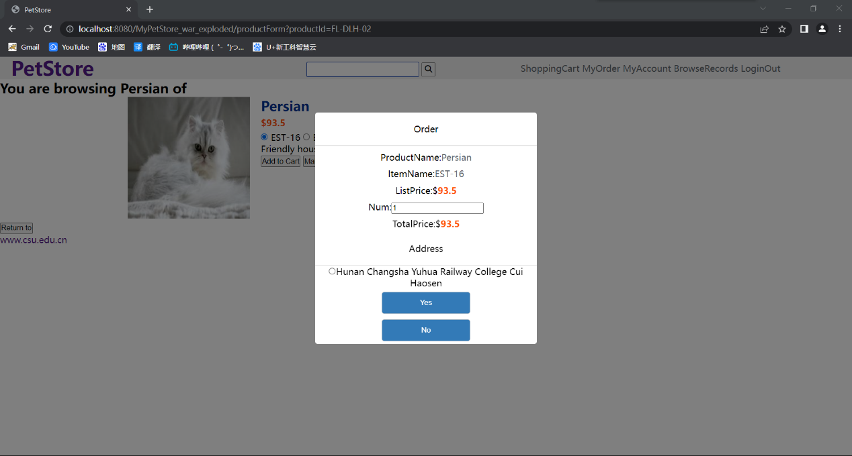

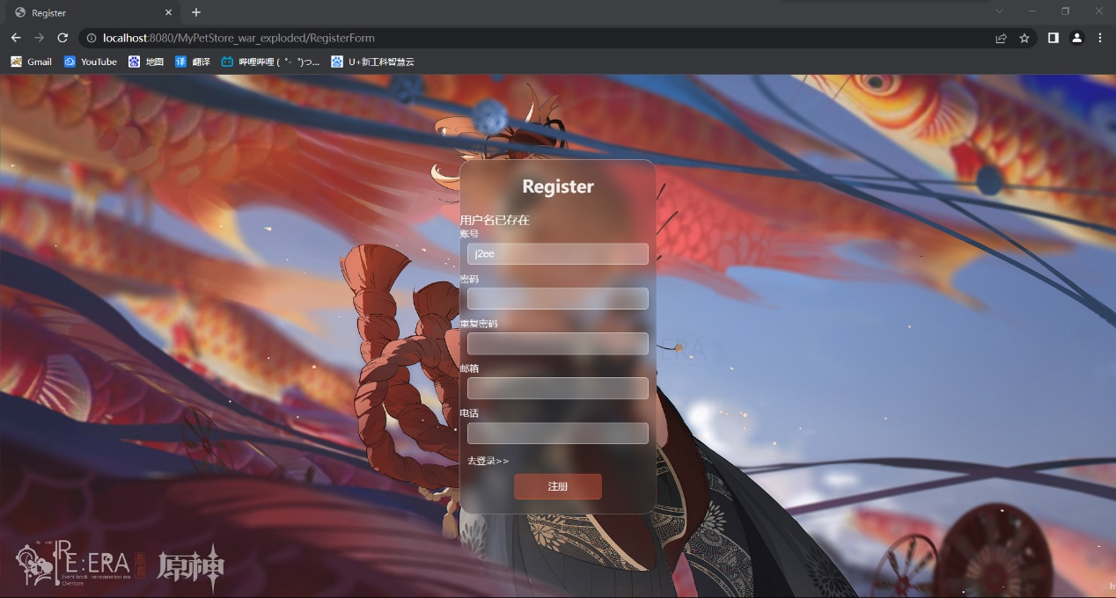

1. 打包提交所有源代码（Gitee）。

[PetStore: 2104班第七7小组的实验项目 (gitee.com)](https://gitee.com/cui-haosen/demo)

1. 每个小组提交一份实验报告，在报告末尾列举小组成员分工。

小组分工：赵博：购物车实时更新功能

贾荣博：搜索栏自动补全功能

刘名帆，李一凡：实现注册实时提示用户名功能

崔昊森：其余全部功能，界面UI